TAREA 1 – EJECUTAR CONTENEDORES SIMPLES
Aprender a usar contenedores para diferentes casos de uso.
Contenedor de una sola tarea
Ejemplo: Ejecutar hostname en Alpine Linux.
Comando: docker container run alpine hostname
Contenedor interactivo
Ejemplo: Acceder a una terminal en un contenedor Ubuntu.
Comando: docker container run -it --rm ubuntu bash
Permite ejecutar comandos dentro del contenedor (ls, cat /etc/issue).
Contenedor en segundo plano
Ejemplo: Ejecutar MySQL como servicio.
Comando: docker container run --detach --name mydb -e MYSQL_ROOT_PASSWORD=123 mysql
Usamos docker container logs y docker exec para interactuar con él.
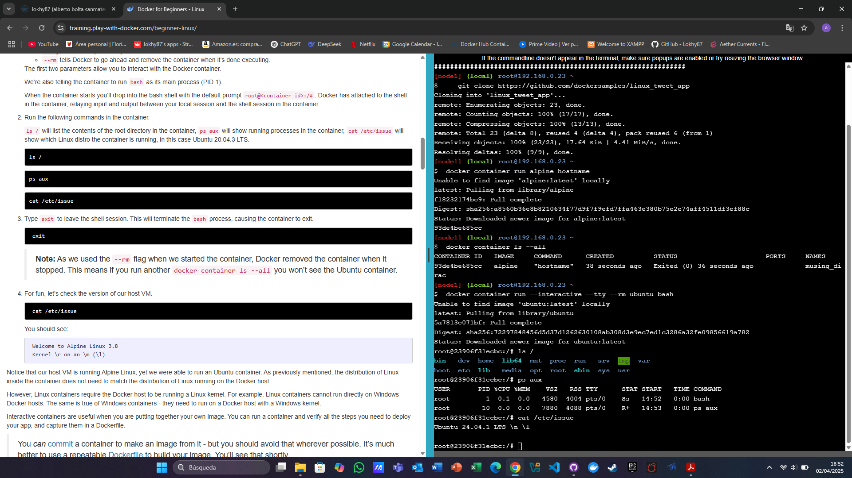

TAREA 2 – CREAR Y EJECUTAR UNA APLICACIÓN PERSONALIZADA
Empaquetar una app web (NGINX) en una imagen Docker.
Construir la imagen
Se usa un Dockerfile para copiar archivos HTML y configurar NGINX.
Comando: docker image build --tag mi-app:1.0 .
Ejecutar el contenedor
Publicar el puerto 80 del host hacia el contenedor: docker container run -d -p 80:80 --name web-app mi-app:1.0
Verificar la app
Acceder a http://localhost para ver el sitio web.
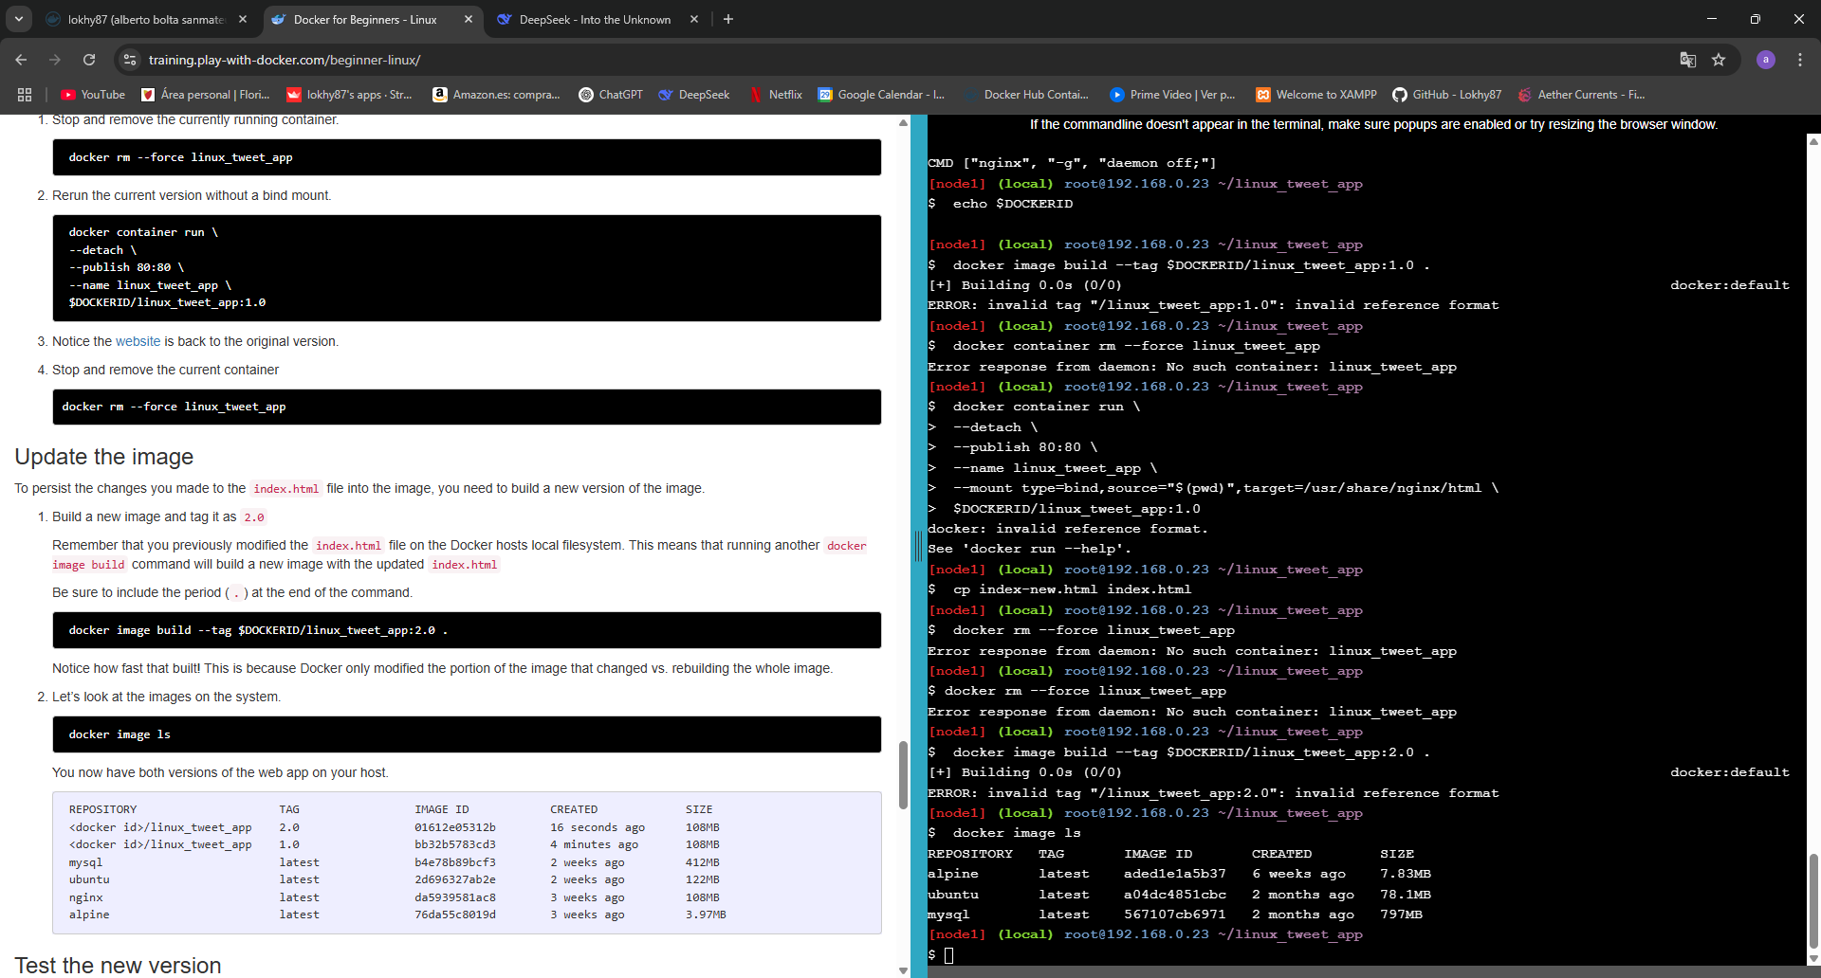

TAREA 3 – MODIFICAR UNA APP EN EJECUCIÓN Y DISTRIBUIRLA
Actualizar la app sin reconstruir la imagen y subirla a Docker Hub.
Modificación en caliente
Usar bind mounts para sincronizar cambios locales: docker run -d -p 80:80 -v $(pwd):/usr/share/nginx/html --name web-app mi-app:1.0
Cambios en index.html se reflejan al instante.
Crear una nueva versión
Reconstruir la imagen con los cambios: docker image build --tag mi-app:2.0 .
Subir a Docker Hub
Compartir la imagen públicamente: docker image push mi-docker-id/mi-app:2.0

